ПРЯМОЙ УГОЛ. РЕШЕНИЕ ЗАДАЧ
И ВЫРАЖЕНИЙ
Цели: формировать умение учащихся отличать прямой угол от острого и тупого при помощи модели прямого угла; закреплять умение решать задачи и выражения изученных видов; развивать логическое мышление.
Ход урока
I. Организационный момент.
II. Каллиграфическая минутка.
30 30 30 30 30
40 40 40 40 40
III. Устный счет.
1. «Какое число и какой знак пропущены?»
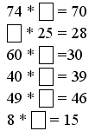
2. Найдите значения выражений:
8 + 17
6 + 28
4 + 39
63 – 8
50 – 5
13 – 7
Работа выполняется с использованием сигнальных карточек.
IV. Формирование умения учащихся отличать прямой угол от других углов.
На доске изображены различные углы.
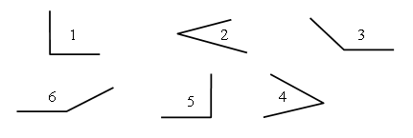
– На какие группы можно разделить изображенные углы? Запишите номера углов по группам. (1, 5; 2, 4; 3, 6.)
– Какие из представленных углов прямые?
– Проверьте справедливость вашего мнения при помощи модели прямого угла.
– Начертите прямой угол в тетради.
– Начертите четырёхугольник, в котором 2 угла прямые.
– Начертите треугольник с прямым углом.
– Проверьте работу друг друга.
IV. Решение выражений.
Учащиеся выполняют самостоятельно задание 6 (с. 9 учебника, часть 2), производя вычисления в столбик, затем делают проверку выполненного решения. (Двое учеников выполняют задание на закрытой доске.)
Взаимопроверка.
В задании 5 (с. 9 учебника, часть 2) второй и третий столбики выполняются учащимися с комментированием, первый столбик дети выполняют самостоятельно с последующей фронтальной проверкой.
V. Работа над задачами.
Задача 1 (с. 9 учебника, часть 2) разбирается фронтально.
– Прочитайте задачу.
– Сколько игроков было на поле?
– Сколько игроков ждали своей очереди?
– Каким действием найдём ответ на вопрос задачи?
– Как записать задачу кратко?
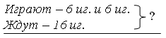
– Решите задачу удобным для вас способом.
– Сколько человек принимало участие в игре?
Задачу 2 (с. 9 учебника часть 2) учащиеся записывают и решают самостоятельно, предварительно выбрав соответствующую схему.
Самопроверка (с карточки-ключа).
В заключение работы над задачами ученики устно разбирают задачу 3 (с. 9 учебника, часть 2).
VI. Задание на смекалку.
Учащиеся выполняют задание на смекалку (на полях с. 9 учебника, часть 2). Для выполнения задания детям потребуются спички, очищенные от серы. Можно предложить ученикам выполнить это задание в парах.
(Учитель должен заранее предупредить учащихся о том, чтобы они принесли спички для практической работы.)
VII. Итог урока.
– Чему научил вас сегодняшний урок?
– Что особенно понравилось?
– Какие бы задания вы хотели бы ещё включить в урок?
– Какие бы задания убрали из урока?
– Почему?
– Какова ваша роль на уроке?

